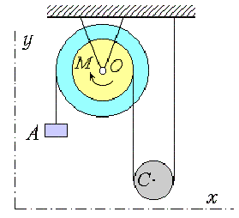 |  | К ступенчатому шкиву приложен вращающий момент M, к намотанным на него нитям подсоединены груз A и подвижный блок C. Для шкива заданы R, r и ρ – радиус инерции. Массы тел $m_{i}$. Составить уравнение движения в форме Лагранжа, взяв за обобщенную координату y_{c.}

